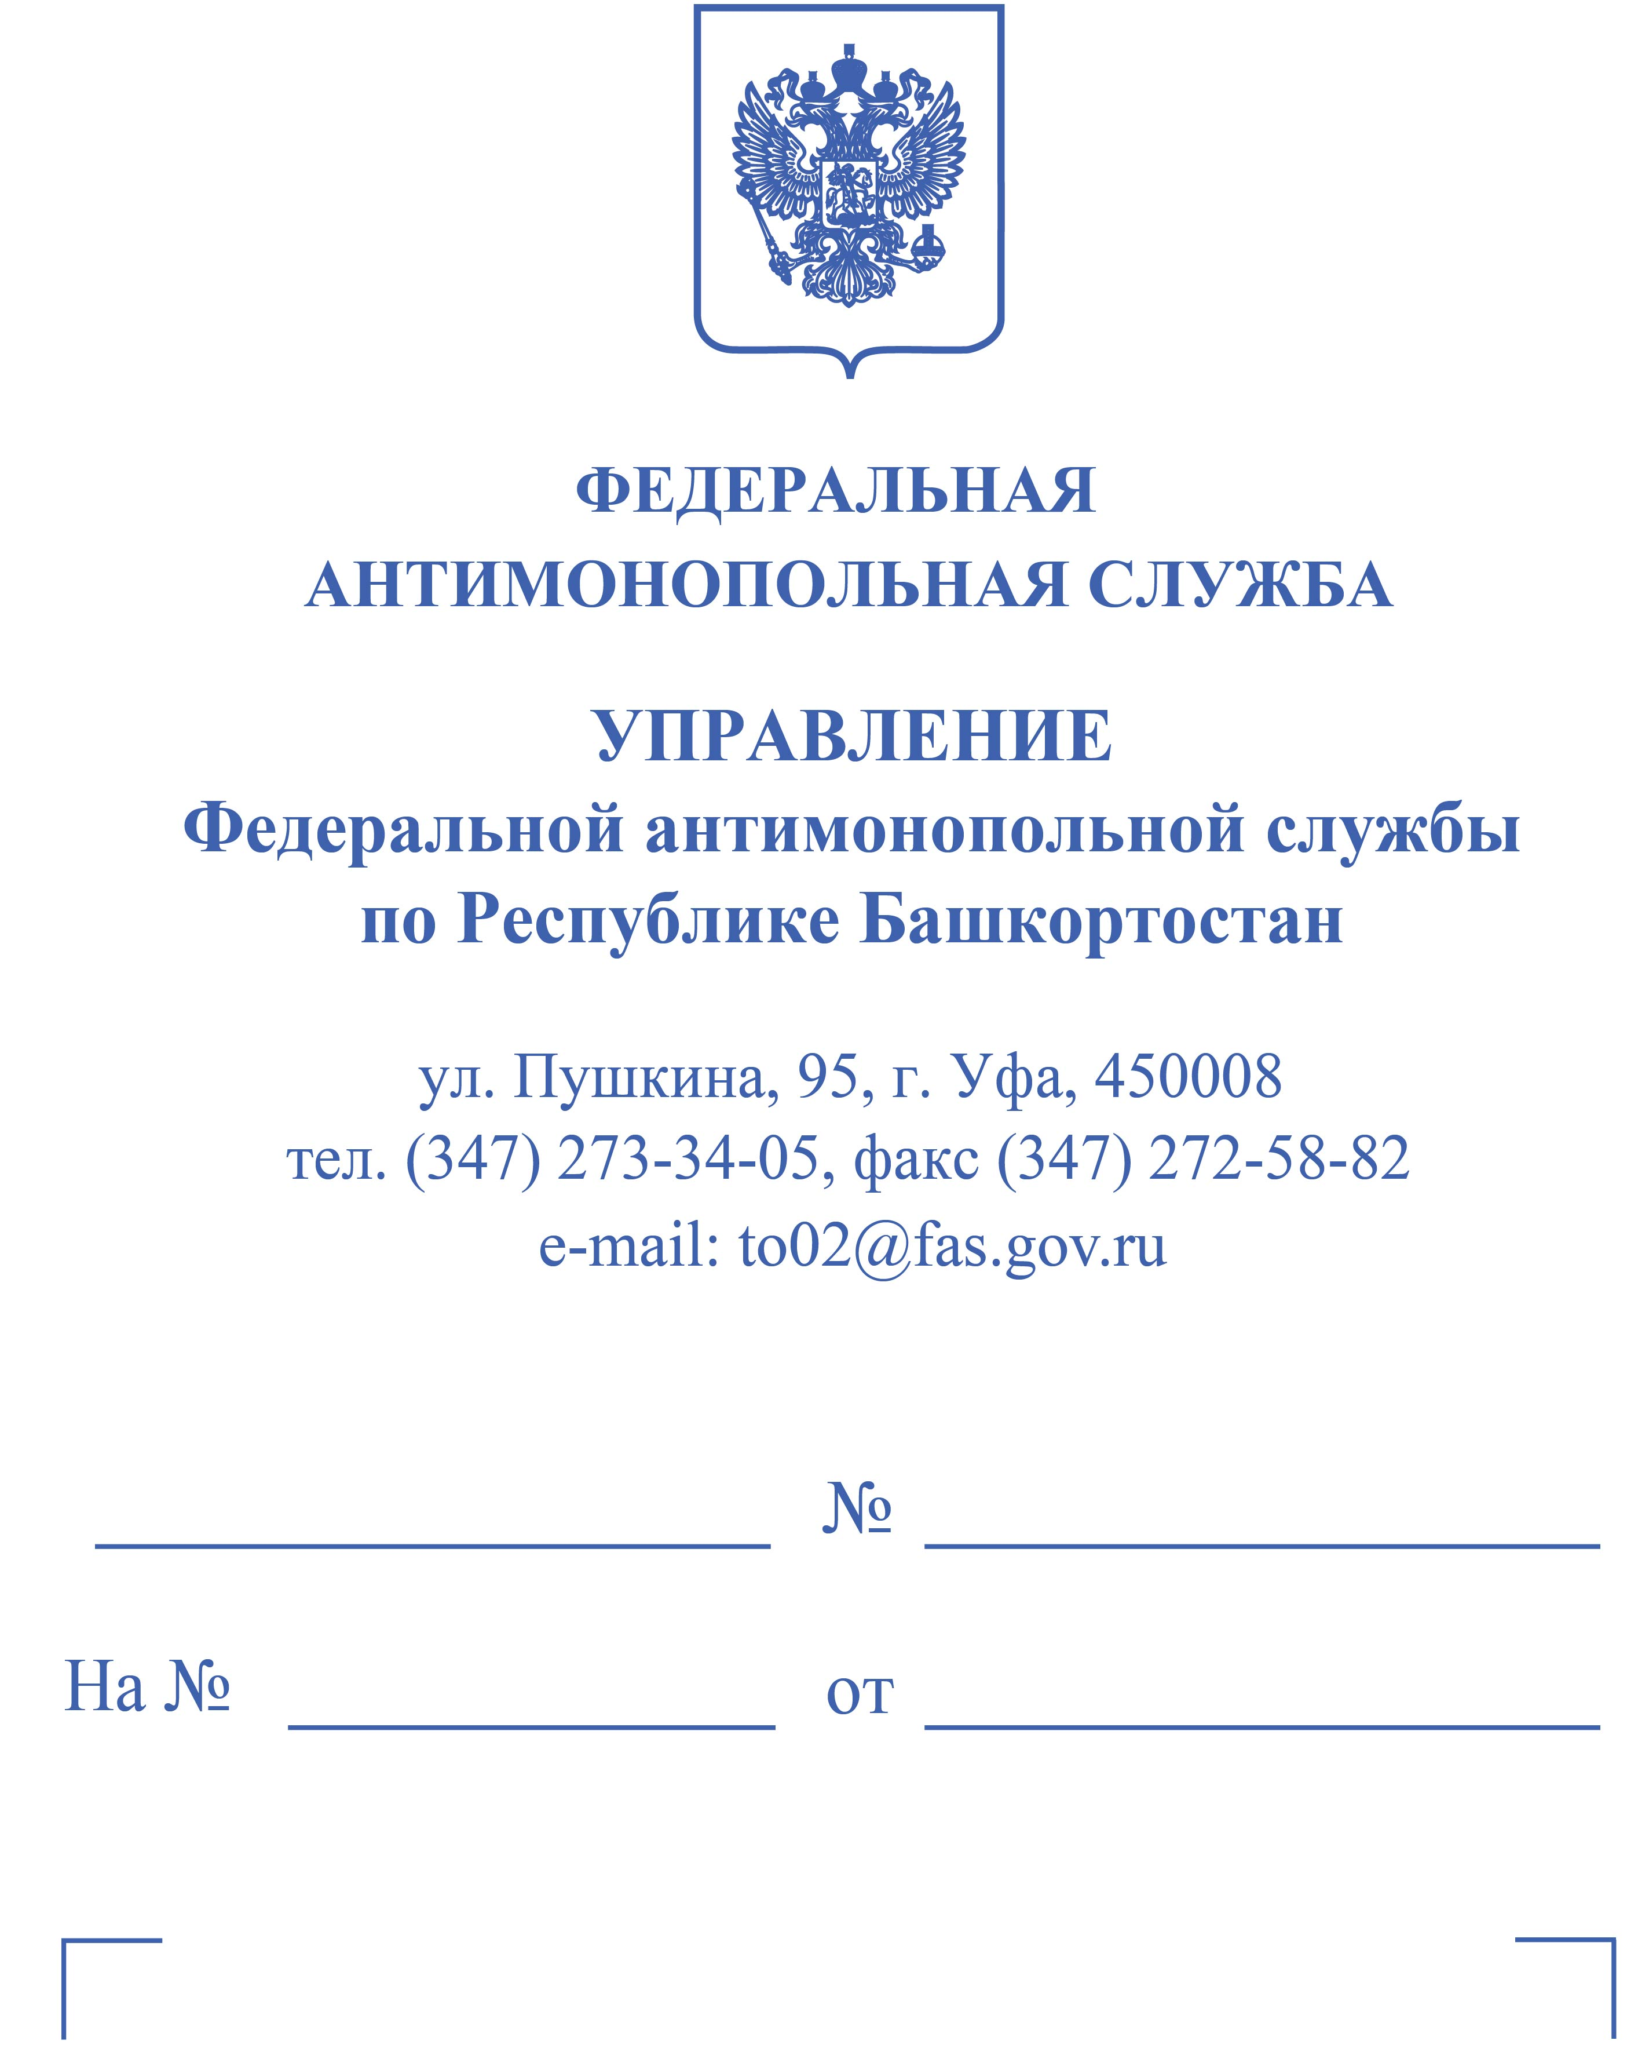
Ответчики:

определение об отложении по делу №002/01/16-1011/2022

Администрация городского округа
г. Сибай Республики Башкортостан
453839, г. Сибай, ул. Ленина, д. 9 к. 1
adm58@bashkortostan.ru

«...»

ИП «...»

ИП «...»

Заинтересованное лицо:
Министерство земельных и
имущественных отношений
Республики Башкортостан
Управление по работе с территориальными отделами
и взаимодействию с органами местного самоуправления
Отдел по городу Сибай
450008, РБ, г. Уфа, ул.Цюрупы,13
mzio@bashkortostan.ru

ОПРЕДЕЛЕНИЕ
об отложении рассмотрения дела №002/01/16-1011/2022
о нарушении антимонопольного законодательства

30 августа 2022 года г. Уфа, ул. Пушкина, д. 95

Комиссия Управления Федеральной антимонопольной службы по Республике Башкортостан по рассмотрению дела о нарушении антимонопольного законодательства в составе:
«...» (далее – Комиссия),
в присутствие лиц, согласно протоколу,
рассмотрев материалы дела №002/01/16-1011/2022, возбужденного в отношении Администрации городского округа город Сибай Республики Башкортостан, «...», ИП «...», ИП «...» по признакам нарушения п.4 ст.16 Федерального закона от 26.07.2006 № 135-ФЗ «О защите конкуренции» (далее – Закон о защите конкуренции) в части незаконной передачи земельного участка с кадастровым номером 02:61:010905:387, общей площадью 1141 кв.м., расположенного по адресу: г. Сибай, ул. Коммунистическая д.16 (вид разрешенного использования – размещение гостиниц),

УСТАНОВИЛА:

Определением об отложении рассмотрения дела о нарушении антимонопольного законодательства от 12.08.2022 (исх.№9/8692 от 16.08.2022) рассмотрение дела в отношении ответчиков назначено на 30.08.2022 на 15 часов 00 минут по адресу г. Уфа, ул. Пушкина, д. 95.
На указанную дату и время ответчиком в лице Администрации городского округа г.Сибай обеспечена явка представителя, действующего на основании доверенности, которым озвучены краткая позиция относительно предполагаемого нарушения.
Также в материалы дела во исполнение определения Министерством земельных и имущественных отношений Республики Башкортостан, «...» и «...». представлены истребуемые документы.

В соответствии с п.2 ч.1 ст.47 Закона о защите конкуренции предусмотрено, что Комиссия вправе отложить рассмотрение дела о нарушении антимонопольного законодательства в связи с необходимостью получения дополнительных доказательств.

Согласно ч.2 ст.47 Закона о защите конкуренции предусмотрено, что при отложении дела о нарушении антимонопольного законодательства течение срока его рассмотрения не прерывается. Рассмотрение дела на новом заседании комиссии возобновляется с того момента, с которого оно было отложено.

Проанализировав имеющиеся в материалах дела, в целях всестороннего, полного и объективного выяснения обстоятельств дела ввиду представления неполного объема информации и документов, Комиссия пришла к выводу о необходимости в дополнительном истребовании информации и документов.

На основании изложенного и в соответствии с ч.4 ст.45 и ч.1, 2 ст.47 Закона о защите конкуренции, Комиссия по рассмотрению дела о нарушении антимонопольного законодательства,

ОПРЕДЕЛИЛА:

- Отложить рассмотрение дела №002/01/16-1011/2022.
- Назначить дело №002/01/16-1011/2022 к рассмотрению на «16» сентября 2022 года в «11» часов «30» минут по адресу: г. Уфа, ул. Пушкина, д. 95.
- Администрации городского округа г.Сибай необходимо заблаговременно представить нормативное обоснование необходимости проведения аукциона на право заключения договора аренды (с приложением копий подтверждающих документов, в том числе в случае поступления заявления (заявлений) о предоставлении в аренду); доказательства внесения арендной платы; переписку с «...»., которая велась как до заключения договора аренды земельного участка с кадастровым номером №02:61:010905:387, так и после его заключения; документы, направленные «...» и «...». для получения разрешения на строительство и разрешения на ввод объекта в эксплуатацию; выписку из Правил землепользования и застройки городского округа г.Сибай от 16.08.2021 №716; постановление №600 от 18.05.2021; заявление о выдаче градостроительного плана земельного участка; сведения о территориальной зоне, в которой расположен земельный участок с кадастровым номером №02:61:010905:387, в том числе сведения об изменении территориальной зоны.
- «...» необходимо заблаговременно представить обоснование необходимости передачи земельного участка с кадастровым номером 02:61:010905:387 в субаренду.
- «...» документы, подтверждающие осуществление строительства объекта «гостиница».
- Сторонам необходимо заполнить форму (расписку о выборе способа получения), приложенную к настоящему определению и направить заполненный, подписанный вариант в адрес Управления заблаговременно до начало рассмотрения дела.
Уведомляем Вас о том, что в целях предотвращения распространения новой коронавирусной инфекции, заседание состоится в дистанционном режиме. Дистанционное проведение проверки обеспечивается путем проведения видеоконференцсвязи по ссылке: https://fas1.tconf.rt.ru/c/2033219325.
Полномочия представителей сторон должны быть подтверждены соответствующими документами.
Письменные пояснения, заявления, ходатайства, иные документы необходимо заблаговременно направить по адресу электронной почты: to02-@fas.gov.ru,
to02-...@fas.gov.ru.
В случае неявки лиц, участвующих в деле, дело может быть рассмотрено в отсутствие указанных лиц.

Председатель комиссии | «...»
Члены комиссии: | «...»  «...»

